POZVÁNKA
na medzinárodný vedecký seminár
organizovaný pod záštitou prezidenta Hasičského a záchranného zboru Slovenskej republiky gen. JUDr. Alexandra Nejedlého, PhD. a dekana Drevárskej fakulty Technickej univerzity vo Zvolene prof. Ing. Jána Sedliačika, PhD. pri príležitosti ukončenia medzinárodného projektu č. IVF 21610132.

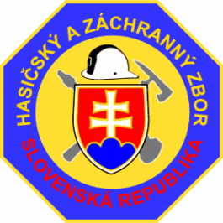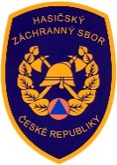

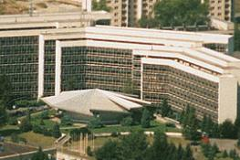
Technická univerzita vo Zvolene
ul. T. G. Masaryka 24
960 53 Zvolen
Slovenská republika

Medzinárodná spolupráca krajín Višehrádskej štvorky pri prijímaní nových uchádzačov do hasičských zborov
Projekt bol riešený s podporou MEdzinárodného Višehrádskeho Fondu

Technická univerzita vo Zvolene
Drevárska fakulta
Katedra protipožiarnej ochrany
Masarykova 24
960 53 Zvolen
Slovenská republika

Prednášková sála B 2
23. novembra 2017

Program

08.00 – 08.45 Prezentácia

08.45 – 09,00 Otvorenie medzinárodného seminára
Príhovory

09.00 – 10.00 Stav prijímania kandidátov do hasičských zborov
v súčasnom období v krajinách V – 4 a vybraných
krajinách EÚ
doc. PaedDr. Peter Polakovič, PhD. Technická univerzita vo Zvolene, SR

10.00 – 10.30 Občerstvenie

10.30 – 11.30 Konštrukcia a štandardizácia testu V – 4
doc. PaedDr. Peter Polakovič, PhD. Technická univerzita vo Zvolene, SR
ml. bryg. Mgr. Piotr Wawrzynkiewicz Szkola Glowna Služby Požarniczej
Warszawa, PL

11.30 – 12.00 Štatistické vyhodnotenie a normy testu V – 4
Mgr. Jarmila Schmidtová, PhD. Technická univerzita vo Zvolene, SR
RNDr. Vladimír Vacek Technická univerzita vo Zvolene, SR

12.00 – 13.00 Obedňajšia prestávka

13.15 – 14.15 Výživa a pitný režim hasičov v extrémnych podmienkach zásahovej
činnosti
doc. PaedDr. Ing. Jaroslav Jedlička, PhD. Slovenská poľnohospodárska
univerzita v Nitre, SR

14.15 – 15.15 Diskusia k prednesenej problematike a ukončenie medzinárodného
seminára

INFORMÁCIE PRE ÚČASTNÍKOV MEDZINÁRODNÉHO SEMINÁRA

Povinná elektronická registrácia :

Účasť osôb z Vašej inštitúcie nám menovite prosím potvrďte najneskôr do 05. novembra 2017 prostredníctvom elektronickej pošty na e- mailovú adresu : polakovic@tuzvo.sk a zároveň napíšte či požadujete ubytovanie a pre koľko osôb (1 noc) z 22.11.2017 na 23.11.2017

Účasť na medzinárodnom vedeckom seminári je bezplatná

Informácie :

Doc. PaedDr. Peter Polakovič, PhD.
E mail : polakovic@tuzvo.sk
Telefón : 00421 455206475
Mobil : 00421 902298080

Organizačné pokyny :

Cestovné náklady a náklady na ubytovanie hradí vysielajúca organizácia.
Organizátor poskytne účastníkom medzinárodného seminára obed a občerstvenie v deň konania podujatia.

Poloha objektu Technickej univerzity, kde sa podujatie koná :

Technická univerzita vo Zvolene je 100m od železničnej a autobusovej stanice vo Zvolene.

T. G. Masaryka 24, 960 01 Zvolen, Slovensko
GPS súradnice: 48.5719336,19.1177553

Doc. PaedDr. Peter Polakovič, PhD.
Technická univerzita vo Zvolene
Drevárska fakulta
Katedra protipožiarnej ochrany

Vedúci riešiteľ medzinárodného projektu IVF č. 21610132
Garant medzinárodného seminára

